Пернатые друзья

**(Внеклассное мероприятие)**

**Ведущий 1.** Лишь дыханье весны над землёй пролетит,

Нежным пухом оденется лес,

Чья-то звонкая песня незримо звучит,

Из лазури прозрачных небес.

**Ведущий 2.** Побежали ручьи, запестрели цветы,

И навстречу румяной весне

Льётся чистая песня певца красоты

И гремит, и звенит в вышине.

**Ведущий 1.** Птицы – самые близкие друзья весны. Весной пробуждается от зимней спячки природа, наполняются живительным соком деревья - всюду жизнь! И птицы первыми напоминают нам об этом. Птичий гомон с побеждающей силой приветствует возрождение природы. И нам хочется говорить вновь стихами!

**Ведущий 2.** От синего моря, из теплого края,

Под солнцем, под звездами, в темноте

Упрямо летела птичья стая,

Домой, быстрее, в свой край, к себе!

**Ведущий 1.** А здесь уж от солнца смеясь и играя,

Струится горячих лучей волна,

И мы, конечно же, понимаем -

По всем приметам – пришла весна!

**Ведущий 2.** Ежегодно весной 1 апреля весь мир отмечает Международный день птиц. В этот день в 1906 году была подписана Международная конвенция об охране птиц. С 1924 года День птиц отмечается в нашей стране. В этот день мы вспоминаем о наших друзьях и помощниках, готовим им новоселье.

**Ведущий 1.** Полюбуйся, весна наступает,

                     Журавли караваном летят,

                    В ярком золоте день утопает.

                    И ручьи по оврагам шумят.

**Ведущий 2.** Скоро гости к тебе соберутся,

                    Сколько гнёзд понавьют – посмотри.

                    Что за звуки, за песни польются

                    День-деньской, от зари до зари.

**Ведущий 1**. Птицы! Их можно увидеть и услышать везде: в парках, скверах, садах, лесах, на полях, возле водоемов, в городах и селах.

**Ведущий 2.** Птицы – это песня и полет! Их песни звучат на Земле круглый год. Их голоса мы слышим днем и ночью.

**Ведущий 1.** Птицы – дети воздуха, покорители воздушного океана. Они могут подниматься выше гор и туч, перелететь пустыню, море, океан.

**Ведущий 2.** Птицы – «дети радуги». Перья их переливаются всеми цветами радуги. Они несут радость людям.

**Ведущий 1.** Птицы – часть природы, без них ее красота была бы неполной.

**Ведущий 2.** Птицы – наши верные помощники, защитники лесов, полей, садов от вредителей и грызунов.

**Ведущий 1.** Поэтому их нужно охранять и беречь. О них нужно заботиться и помогать им в трудную минуту.

**Ведущий 2.**  Сегодня в школе праздник **«Турнир знатоков птиц»** в честь наших пернатых друзей. В нашем празднике участвуют две команды. Поприветствуем их!

*(команды занимают свои места)*

**Ведущий 1**. **Конкурс «Птичьи имена»**.

1. Как вы думаете, почему кукушка получила такое имя? (За свой крик «ку-ку»)

2. Почему птица называется пищухой? (Потому что эта птица издает писк)

3. Почему птица получила название «сорока-белобока»? (Голова, крылья и хвост птицы — черные, а бока — белые)

4. За какой поступок птицу назвали воробьем? (Воробей очень любит семечки, зерно. Стаи этих птиц собирались в местах, где идет переработка зерна. Прогоняя птиц, люди кричали: «Вора бей! Вора бей!» Отсюда и пошло название)

**Ведущий 2. Конкурс «Птичьи ребусы».** Вам нужно расшифровать название птиц.

А пока команды готовятся – **«Музыкальная пауза»**

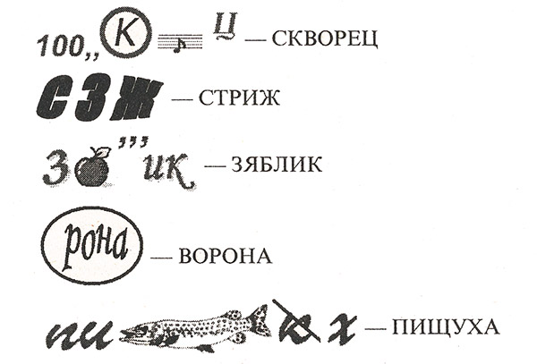

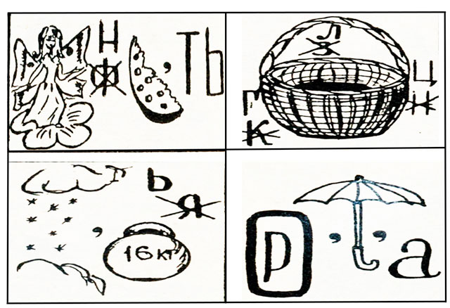

**Ведущий 1. Конкурс «Птицы-рекордсмены»**

1. Какая птица самая маленькая и может летать хвостом вперед? (Пчелиный колибри. рост этой птицы всего5,7 см, а вес составляет 1,6 грамма, причем половина этой длины приходится на клюв и хвост.)

2. Какая птица может выучить больше всего слов? (Попугай жако – целых 800 слов)

3. Какая птица выше всех летает? (Лебеди, грифы, кондоры. Зафиксирован случай столкновения грифа Рюппеля с самолетом на высоте 11 274 метра)

4. Какая птица в мире самая большая? (Страус. Его рост до 2,75 м, вес – до 456 кг)

5. У какой птицы самый быстрый полет и самое острое зрение? (Сокол-сапсан летает со скоростью более 200 км/ч. Он может увидеть голубя на расстоянии более 8 км)

6. Какая птица быстрее всех бегает? (Страус. Он может бегать со скоростью до 72 км/ч)

7. У какой птицы самый большой размах крыльев? (Странствующий альбатрос - 3,6 метра)

8. Какая птица в нашей стране самая маленькая? (Королёк. Весит всего 5,5 грамма. Длина его крыла – 5,6 см.)

9. Какая птица кричит громче всех? (Павлин. Его крики слышны за несколько километров)

10. У какой птицы самый длинный язык? (У дятла — до 15 см)

11. Какая птица совершает самое глубокое погружение? (Императорский пингвин. Он может нырять на глубину 540 м)

12. Самое древнее из известных ископаемых останков птицы имеет возраст около 150 миллионов лет. Ученые назвали эту птицу археоптериксом, а что это означает в переводе на русский язык? (Древнее крыло)

**Ведущий 2. Конкурс «Задачи на смекалку»**

➢ «Две вороны»

На дереве сидели две вороны и смотрели в разные стороны.

— У тебя, — говорит первая ворона, — крылья в грязи.

— А у тебя, — отвечает вторая, — лапки в земле.

Как такое может быть? Вороны ведь смотрят в разные стороны. (Вороны смотрели друг на друга)

➢ «Сколько голубей?»

На дереве сидели пять голубей. Одним выстрелом охотник убил двух голубей. Сколько голубей осталось? (Осталось два голубя, остальные — улетели)

➢ «Вареные яйца»

Одно яйцо варится 5 минут. Сколько будут вариться 3 таких яйца? (5 минут)

**Ведущий 1.** **Конкурс «Узнай птицу по описанию».**

* У нее на голове черная шапочка. Спинка, крылья, хвост темные, а грудка ярко-желтая, будто в желтый жилетик нарядилась. Летом она питается жучками, червячками, а зимой, в бескормицу, ест всё: и разные зернышки, и крошки хлеба, и вареные овощи. Но особенно она любит несоленое сало. Догадались, кто она? (**синица**)
* Верх головки серенький, будто серая шапочка надета. Грудка и брюшко тоже серые, а спинка и крылья потемнее: они коричневые, пёстренькие. Вверху, на крыльях, - белая полоска. Под шейкой большое чёрное пятно. Совсем как бант или широкий галстук. Ишь, какой франт! Кто же он? (**воробей)**
* Его называют «смотритель леса». Он просыпается очень рано и начинает свистеть, как будто будить всех ото сна. Живет он на дереве, в дупле. Всю жизнь на ногах, бегает туда-сюда, вверх-вниз по дереву, ему и крылья-то нужны только для того, чтобы перелетать с одного дерева на другое. Любит орехи, липовые орешки, крылатки клена. Осенью прячет корм под кору, чтобы зимой не голодать. А окраска у него не очень заметная. Кто же он? (**поползень**)
* Сверху она вся чёрная, только над самым хвостом белое пятнышко. Грудка и брюшко белые. Горлышко красновато-коричневое. Хвост короткий, немного раздвоённый, будто рогатинка. Она ловко на лету ловит насекомых. (**ласточка**)
* Какой он нарядный! Головка и спинка чёрные, на затылке - красное пятно, а на чёрных крыльях - белые пятнышки и полоски. Весь он получается пёстрый. Добывает пищу под корой деревьев. Кто же он?»  (**дятел**)

**Ведущий 2.** Молодцы! Справились с заданием! А теперь конкурс потруднее. Проверим, узнаете ли птицу по голосу? **Конкурс «Голоса птиц»**

**Ведущий 1**. **Конкурс «Птичий кроссворд».** Вам предстоит найти и вычеркнуть из кроссворда как можно больше названий птиц.

|  |  |  |  |  |  |  |  |  |  |
| --- | --- | --- | --- | --- | --- | --- | --- | --- | --- |
| **П** | **О** | **П** | **О** | **Л** | **З** | **Е** | **Н** | **Ь** | **С** |
| **К** | **Л** | **Е** | **С** | **Т** | **Д** | **Я** | **Т** | **Е** | **И** |
| **С** | **П** | **И** | **Щ** | **У** | **Х** | **А** | **Ч** | **Л** | **Н** |
| **О** | **С** | **В** | **И** | **Р** | **И** | **С** | **И** | **Ж** | **И** |
| **Р** | **К** | **У** | **К** | **Ш** | **А** | **Т** | **Е** | **О** | **Ч** |
| **О** | **Щ** | **Е** | **Г** | **О** | **Л** | **З** | **Л** | **Л** | **К** |
| **К** | **С** | **О** | **Й** | **К** | **А** | **Ж** | **Ь** | **Я** | **А** |
| **А** | **А** | **Б** | **В** | **Г** | **Д** | **Е** | **Ё** | **П** | **А** |
| **Г** | **С** | **Н** | **Е** | **Г** | **И** | **Р** | **Ь** | **К** | **Н** |
| **А** | **Т** | **Е** | **Т** | **Е** | **Р** | **Е** | **В** | **А** | **Л** |
| **Л** | **К** | **А** | **Ф** | **И** | **Л** | **И** | **Н** | **Ж** | **Е** |

**Ведущий 2.** А пока команды решают кроссворд, предлагаем зрителям отгадать загадки.

|  |  |
| --- | --- |
| Всё стрекочет и вертится, Ей на месте не сидится, Длиннохвоста, белобока  Вороватая …*(Сорока)* | На песочке у реки, Словно снежные комки, Что за птица, угадай-ка! Догадаться просто-… *(Чайка)* |
| Алый низ и чёрный хвост, Воробья побольше рост, Толстый клюв раздался вширь –  До чего красив…*(Снегирь)* | Хрипло птенчики кричат,  Клювы их в гнезде торчат, Скрыла их густая крона, Проживает здесь …*(Ворона)* |
| Не царь, а в короне,  Не всадник, а со шпорами. *(Петух)* | Озорной мальчишка  В сером армячишке  По двору шныряет,  Крохи собирает.*(Воробей)* |
| Всех перелетных птиц черней,  Чистит пашню от червей. *(Грач)* | Щиплет за пятки —  Беги без оглядки.*(Гусь)* |
| Слышен дальний грустный зов, Повторение двух слогов. Лес берёзовый, опушка, На сучке сидит …*(Кукушка)* | Синих крылышек красу Разглядеть нельзя в лесу, По сучкам порхает бойко С резким хриплым криком…*(Сойка)* |
| С ледоходом прилетает,  Чёрным хвостиком мотает, Чёрный с белым хвостик узкий У изящной…*(Трясогузки)* | На репье он очень ловко Треплет цепкие головки, Сыплет семечки на пол Птичка бойкая…*(Щегол)* |
| Воздух режут без усилья, Как серпы кривые крылья. Промелькнёт – не разглядишь, Так летает только…*(Стриж)* | На скале он строит дом.  Разве жить не страшно в нем?  Хоть кругом и красота,  Но такая высота!  Нет, хозяин не боится  Со скалы крутой скатиться –  Два могучие крыла  У хозяина… *(Орла)* |
| Распустила хвост жар-птица  Он горит и золотится.  Из заморских к нам долин  Этот хвост принес … *(Павлин)* | То не радуга, не пламя!  Что за птица? Угадай!  Целый день болтает с нами  Разноцветный … *(Попугай)* |
| На одной ноге стоит,  В воду пристально гладит.  Тычет клювом наугад –  Ищет в речке лягушат.  На носу повисла капля…  Узнаете? Это… *(Цапля)* | Ночь, как смоль, черным черна.  Серой птице не до сна:  Меж кустов как тень скользит,  Караулит, кто не спит.  Вздрогнет спящая трава.  Это ухает… *(Сова)* |

**Ведущий 1.** Теперь проверим, как команды справились с кроссвордом.

**Музыкальная пауза.** (Жюри подводит итоги)

**Ведущий 2:** Послушайте информацию о значении птиц. (ведущие читают по очереди)

*  Дятлы, скворцы, синицы истребляют огромное количество насекомых.

*  Синица за сутки съедает столько насекомых, сколько весит сама.

*  Семья скворцов за день уничтожает 350 гусениц, жуков и улиток. А кукушка за лето поедает до 270 тыс. крупных гусениц и майских жуков.

*  Грач, следуя за плугом, способен уничтожить за день 400 червей, вредителей растений.

*  Семья ласточек за лето уничтожает около миллиона различных вредных насекомых.

*  Ушастая сова способна съесть за день до 10 полёвок, пустельга за месяц только для птенцов приносит в гнездо около 200 сусликов и 100 мышевидных грызунов.

*  Степной орел уничтожает много сусликов и мышей. При этом спасая тонны хлеба.

*  Многие птицы - овсянки, зеленушки, жаворонки, щеглы - склевывают семена и плоды сорняков, снижая засоренность полей.

*  Кукушка поедает таких гусениц, которых не едят другие птицы. Ведь есть немало гусениц волосатых, неприятных и даже ядовитых для других птиц. А кукушке - всё равно! Она ест всех подряд. Бывали случаи, когда кукушки спасали большие участки леса от опасных вредителей.

**Ведущий 2**. Помните, ребята, что нельзя разорять гнёзда птиц, стрелять в них из рогаток! Птицы охраняют наши леса, сады, огороды от вредных насекомых, мышей, съедающих около четверти всего урожая, обгрызающих плодовые деревья в саду. Без птиц никогда не было бы хорошего урожая.

**Ведущий 1**. На восходе очень ярко солнышко встает.

При любой погоде птица запоет,

Будет петь и в зной, и в слякоть, в холод и в жару,

Чтобы человек стремился к свету и добру.

Чтоб услышать птичий говор, трели соловья,

Постарайтесь птиц не трогать,

Чтоб светлей, была Земля!

**Ведущий** 2. Заканчивается наша встреча с прекрасным миром пернатых. Мне хотелось бы напомнить вам, как хрупок этот мир. С каждым годом все больше видов птиц исчезает с лица планеты. Помните об этом, не обижайте братьев наших меньших. Берегите птиц, и мир станет еще прекрасней! Птицы, как и цветы, принадлежат к тем творениям природы, которые словно и существуют для того, чтобы дарить людям радость, служить постоянным объектом нашего восторга и симпатий.